**Home ITA**

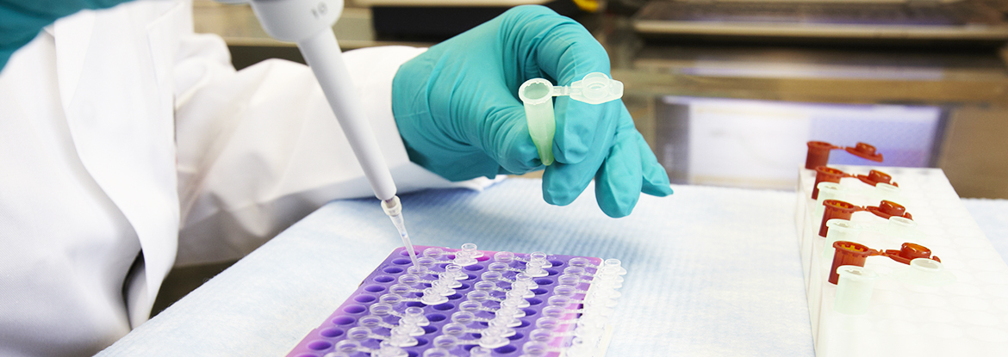

**Ippocrate, considerato come il padre della medicina naturale disse: ''Fa che il cibo sia la tua medicina e che la medicina sia il tuo cibo''**

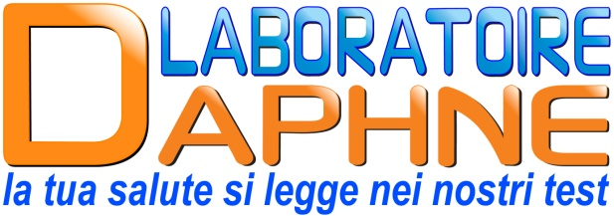



**Sei un professionista del benessere?**

**Naturopata, Nutrizionista, Erborista, Personal trainer, o comunque lavori nell’ambito della medicina naturale?**

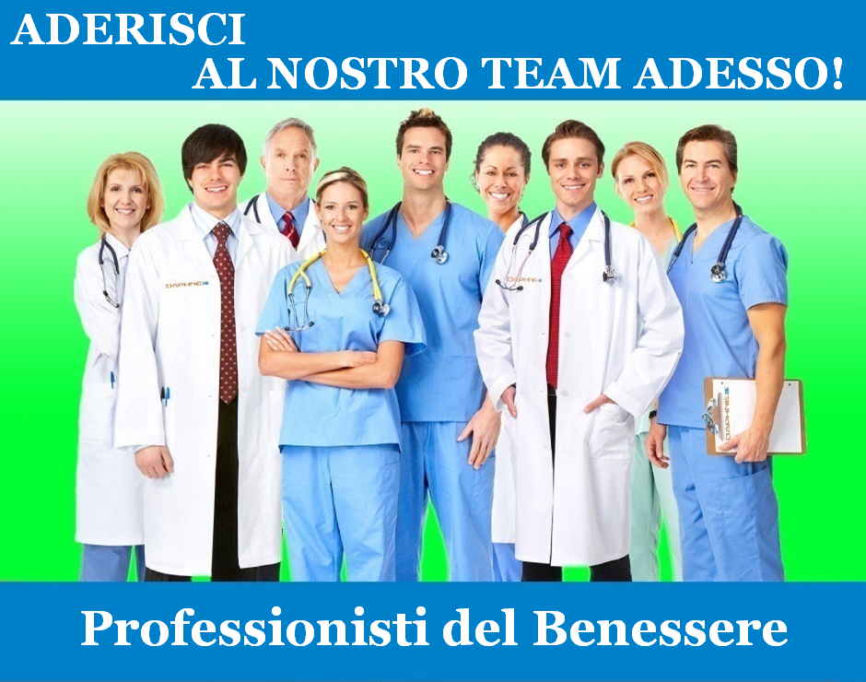

I nostri professionisti riceveranno materiale, aggiornamenti e potranno partecipare a corsi di formazione ed essere al passo con i nuovi sistemi di analisi, intolleranze alimentari, disbiosi intestinale, mineralogramma ecc…

**Compila il modulo di adesione**

**Home FRA**

**Hippocrate, considéré comme le père de la médicine naturelle, dit: ''Que ta nourriture soit ton médicament et que ton médicament soit ta nourriture''**

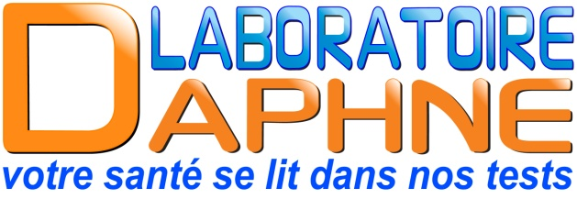



**Êtes-vous un professionnel du bien-être?**

**Naturopathe, Nutritionniste, Herboriste, Entraîneur personnel, ou travaillez-vous dans le domaine de la médecine naturelle?**



Nos professionnels recevront du matériel, des mises à jour et pourront participer à des cours de formation et être au courant des nouveaux systèmes d'analyse, d'intolérance alimentaire, dysbiose intestinale, mineralogramma etc ...

**Remplissez le formulaire d'inscription**